쉐이더 조정 방법
  - 그래픽 파트 팀원을 위한 따라 하기 안내서
CK Semester Project
작성일 2026-11-02

목차
한눈에 보기 3
시작 전에 확인하기 3
캐릭터 머리카락을 끝까지 조정하기 3
Scene에서 선택하기 3
Inspector에서 Material 열기 4
Material Inspector에서 조정하기 5
캐릭터 쉐이더별 자주 쓰는 항목 6
머리카락 Hair Toon 7
얼굴 Face Toon 7
옷 Cloth Toon 8
부속품 Accessory Toon 8
렌즈 Lens Toon 9
같은 구도에서 전후 비교하기 9
복도 벽을 끝까지 조정하기 11
Scene에서 벽 선택하기 11
Inspector에서 벽 Material 열기 12
Material Inspector에서 벽색 조정하기 13
복도 Stylized Lit 14
바닥 반사막 Corridor Floor Reflection 16
Volume과 비네팅 확인하기 17
표에 없는 항목 찾기 19
되돌리고 저장하기 19
주의사항과 자주 겪는 문제 19

캐릭터와 복도에서 Material을 찾아 색·명암·윤곽을 조정합니다. 현재값을 기록하고 같은 구도에서 비교한 뒤, 의도한 재질 파일만 저장합니다.

한눈에 보기
순서 | 할 일 | 확인할 것
1 | 작업 브랜치와 담당자 확인 | feat/shader-tweaks, 같은 재질은 한 명씩
2 | Scene에서 메시 클릭 | Inspector의 Renderer
3 | Renderer의 Material 클릭 | Material 이름과 Shader
4 | 한 항목만 바꾸고 비교 | 원래 값, 같은 카메라·조명
5 | 저장 후 Changes 확인 | 의도한 .mat, Profile을 바꿨으면 .asset

시작 전에 확인하기
- GitHub Desktop에서 feat/shader-tweaks를 선택합니다. 같은 Material을 다른 팀원이 동시에 수정하지 않는지 확인합니다.
- Unity 6000.3.23f1에서 Assets/CK_Semester_Project/Prototype/Scenes/FuchsiaShadowTest.unity를 엽니다.
- Play를 멈춥니다. 바꾸기 전의 값을 메모합니다.
Material은 색·질감 설정을 담은 재질 파일입니다. Shader는 그 재질을 그리는 계산 방식입니다. 이 문서에서는 Material의 값만 바꿉니다. Shader 선택 메뉴는 이름만 확인합니다.
주의 같은 Material을 쓰는 메시도 함께 바뀝니다. 재생 중 바꾼 공유 Material 값도 멈춘 뒤 남을 수 있으므로 원래 값을 꼭 기록합니다.

캐릭터 머리카락을 끝까지 조정하기

Scene에서 선택하기
- Scene에서 캐릭터 머리카락을 클릭합니다.
- Inspector 위쪽의 선택 이름이 hair인지 확인합니다. 겹쳐서 고르기 어려우면 Hierarchy의 FuchsiaMovementRig > Fuchsia Visual > head > hair를 선택합니다.
- Scene 위에 포인터를 두고 F를 눌러 가까이 봅니다.
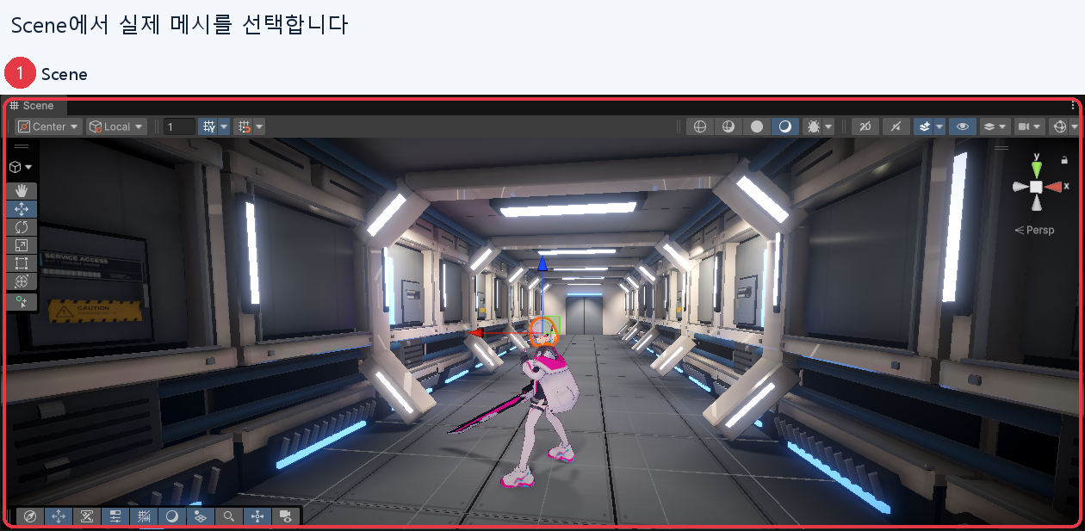
그림 1. Scene에서 캐릭터 머리카락 선택

Inspector에서 Material 열기
- Inspector의 Skinned Mesh Renderer를 펼칩니다. Renderer는 메시를 화면에 그리는 컴포넌트입니다.
- Materials를 펼쳐 FuchsiaHairToon 슬롯을 클릭합니다.
- Inspector가 바뀌지 않으면 Project에서 강조된 FuchsiaHairToon.mat을 선택합니다. Inspector가 잠겨 있으면 자물쇠도 해제합니다.
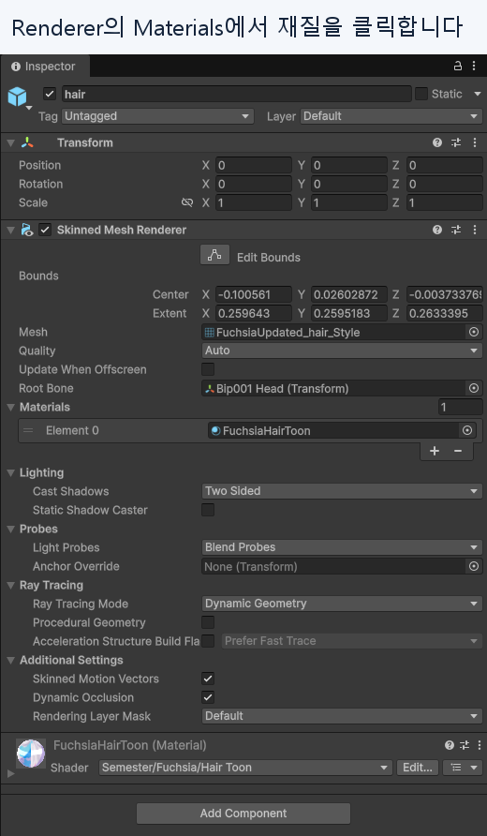
그림 2. 선택한 메시와 Renderer의 Materials
부모 리그에는 Renderer가 없을 수 있습니다. 실제 메시 자식인 hair를 선택하세요.

Material Inspector에서 조정하기
- Material 이름이 FuchsiaHairToon, Shader가 Semester/Fuchsia/Hair Toon인지 확인합니다.
- 아래 표에서 바꿀 항목의 표시 이름을 찾습니다. 그룹이 접혀 있으면 펼칩니다.
- 현재값을 적은 뒤 한 항목만 바꿉니다.
- Scene 시점을 그대로 두고 차이를 확인합니다. 마음에 들지 않으면 기록한 값을 다시 입력합니다.
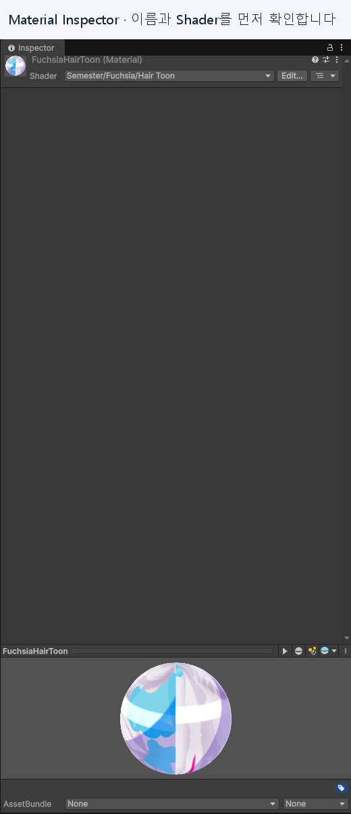
그림 3. 머리카락의 Material Inspector
숫자 칸은 클릭해 직접 입력할 수 있습니다. 색 칸은 색 선택 창에서 바꿉니다. Texture 슬롯이나 Shader 자체를 바꾸기 전에는 담당자에게 확인하세요.

캐릭터 쉐이더별 자주 쓰는 항목
아래는 조사 시점의 저장값입니다. 현재 Inspector와 다르면 현재 프로젝트 값을 먼저 기록합니다. 시작점은 비교용이며 미술적으로 확정한 권장값이 아닙니다. RGBA는 빨강·초록·파랑·알파 순서입니다.

머리카락 Hair Toon
대표 Material은 FuchsiaHairToon입니다. 일반 Rim과 깊이 기반 Silhouette Rim은 서로 다른 항목입니다.
이름 | 효과 | 현재값 또는 시작점 | 조심할 점
Tint | 텍스처에 곱할 색 | 흰색 (1,1,1,1) | 원본 Texture 색도 남습니다
Light / shade boundary | 밝은 면과 그늘의 경계 | 0.38, 시험 0.33~0.43 | 큰 값은 일반 명암의 밝은 영역을 줄입니다
Boundary softness | 명암 경계의 부드러움 | 0.014, 시험 0.01~0.025 | 한 번에 조금씩 바꿉니다
Highlight band height | 머리 하이라이트 띠 높이 | 0.62, 시험 0.59~0.65 | 조명·시선·제어 Texture도 영향을 줍니다
Outline width | 외곽선 기준 두께 | 1.25, 시험 1~1.5 | 거리와 정점 정보에 따라 달라집니다
Silhouette Rim > Rim strength | 실루엣 림 강도 | 0.6, 시험 0.5~0.7 | 원근 시점에서 비교합니다. 직교에서는 꺼집니다

얼굴 Face Toon
대표 Material은 FuchsiaFaceToon입니다. head 메시의 Materials에서 찾습니다.
이름 | 효과 | 현재값 또는 시작점 | 조심할 점
Tint | 얼굴색에 곱할 색 | (1,0.95,0.92,1) | 피부 Texture와 조명색도 봅니다
Face shadow edge softness | 얼굴 그림자 경계 | 0.025 | 일반 Boundary softness와 구분합니다
Face shadow coverage offset | 얼굴 그림자 범위 보정 | 0.12 | 조명 방향을 고정한 뒤 조금씩 바꿉니다
Outline width | 얼굴 외곽선 두께 | 1 | 얼굴의 세부 형태가 뭉개지지 않게 합니다

옷 Cloth Toon
skirt, outer, body 등의 Materials에서 FuchsiaOutfit01Toon·FuchsiaOutfit02Toon을 확인합니다. 아래 값은 Outfit01 기준입니다.
이름 | 효과 | 현재값 또는 시작점 | 조심할 점
Tint | 옷에 곱할 색 | 흰색 (1,1,1,1) | 다른 옷도 같은 재질을 쓰는지 확인합니다
Light / shade boundary | 옷의 명암 경계 | 0.38, 시험 0.33~0.43 | 조명과 카메라를 고정합니다
Single shadow tint | 그늘 색 | (0.74,0.72,0.88,1) | 어둡게만 만들면 주름이 안 보일 수 있습니다
Outline width | 외곽선 기준 두께 | 1.25 | 가는 장식이 뭉개지는지 봅니다

부속품 Accessory Toon
버튼 등 작은 부품의 Material 슬롯을 확인합니다. 아래는 FuchsiaButtonsToon 기준입니다.
이름 | 효과 | 현재값 또는 시작점 | 조심할 점
Tint | 부품에 곱할 색 | 흰색 (1,1,1,1) | 작은 부품은 가까이 보고 비교합니다
Light / shade boundary | 명암 경계 | 0.38 | 다른 부품의 공유 재질도 확인합니다
Rim strength | 표면 방향에 따른 밝은 림 | 0.02 | Silhouette Rim과 구분합니다
Outline width | 외곽선 두께 | 1.2 | 두꺼우면 부품 내부가 가려집니다

렌즈 Lens Toon
glasses의 렌즈 슬롯에서 FuchsiaGlassesLens를 찾습니다.
이름 | 효과 | 현재값 또는 시작점 | 조심할 점
Lens tint | 렌즈 색 | (0.86,0.95,1,0.06) | 눈과 얼굴이 읽히는지 봅니다
Lens opacity | 렌즈 불투명도 | 0.03 | 높이면 눈이 가려질 수 있습니다
Edge opacity | 렌즈 가장자리 불투명도 | 0.2 | 정면·비스듬한 시점에서 함께 확인합니다

같은 구도에서 전후 비교하기
- 현재값을 메모합니다.
- 한 항목만 바꿉니다.
- 카메라와 조명을 움직이지 않고 윤곽·명암·색을 비교합니다.
- 다음 항목을 시험하기 전에 원래 값으로 되돌립니다.
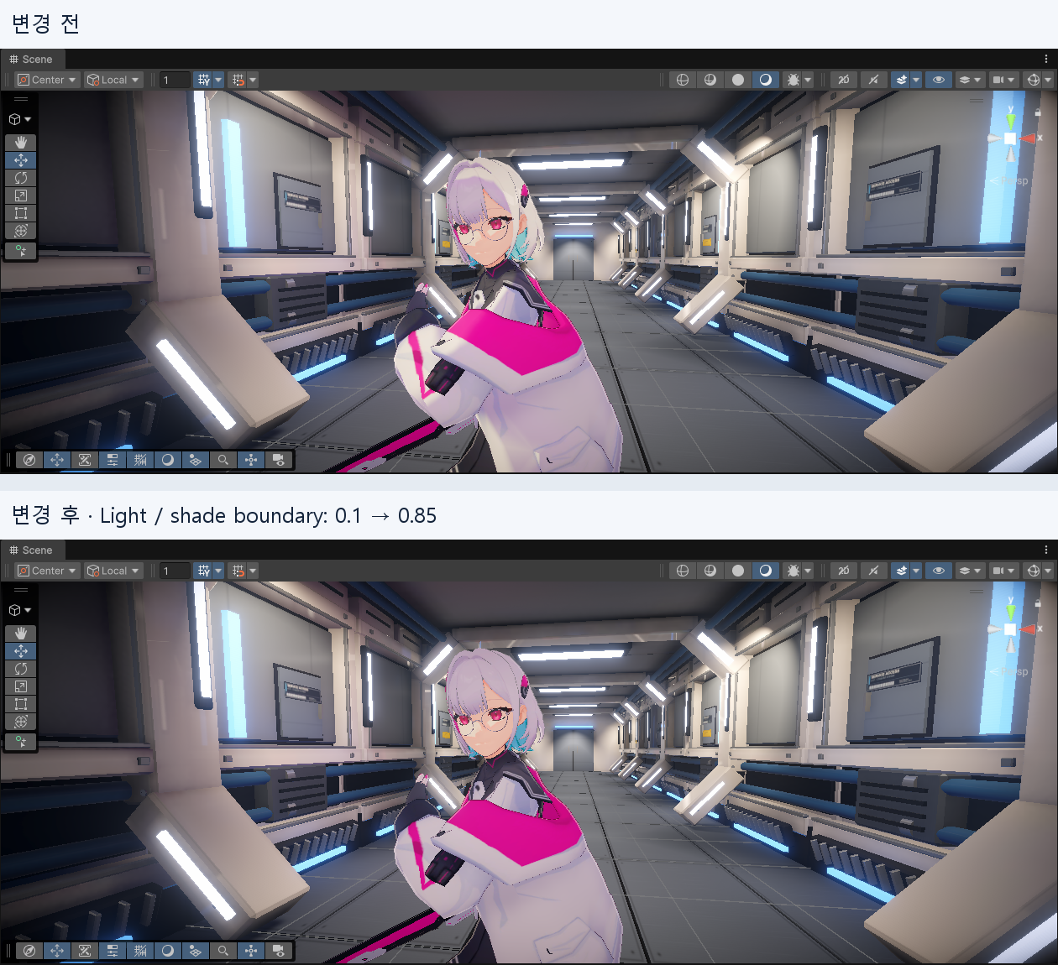
그림 4. 머리 명암 경계 0.1과 0.85의 촬영용 비교
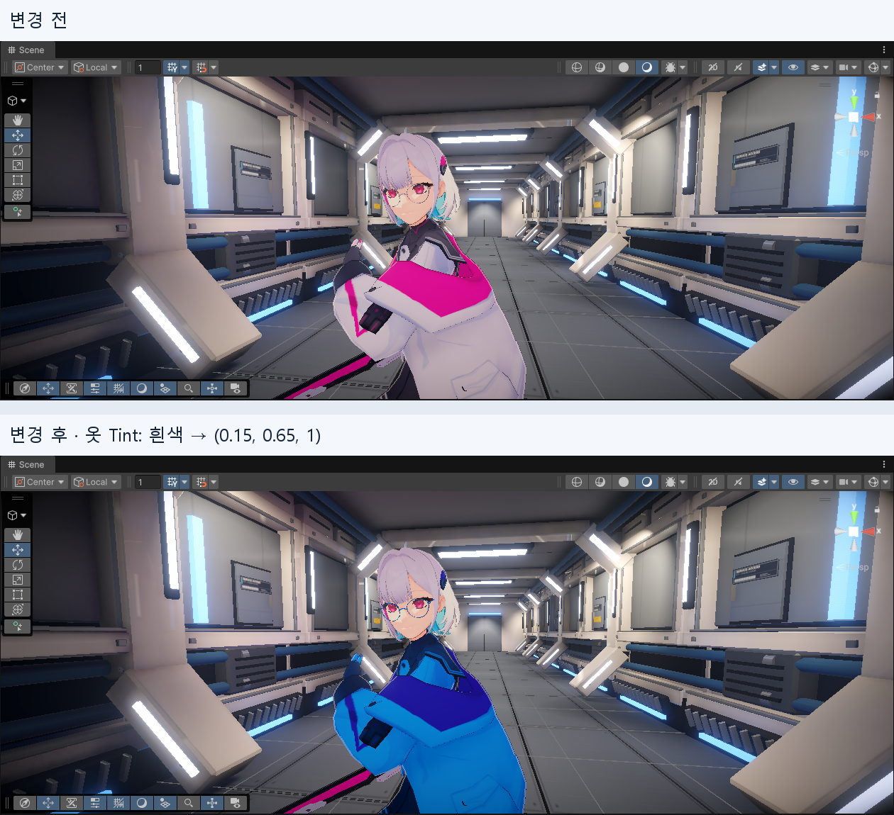
그림 5. 옷 Tint 흰색과 파란색의 촬영용 비교
비교 그림은 차이를 찾기 위한 큰 변경입니다. 실제 작업의 권장값이 아닙니다. 실루엣 림이 안 보이면 값을 계속 올리지 말고 원근 시점과 깊이 정보 사용 여부를 프로그래머에게 확인합니다.

복도 벽을 끝까지 조정하기

Scene에서 벽 선택하기
- Scene에서 복도 벽을 클릭합니다.
- Inspector의 이름을 확인합니다. 찾기 어려우면 Hierarchy의 CorridorTest > Geometry_PBR > WallPanel_1_2를 선택합니다.
- Scene에 포인터를 두고 F로 가까이 봅니다.
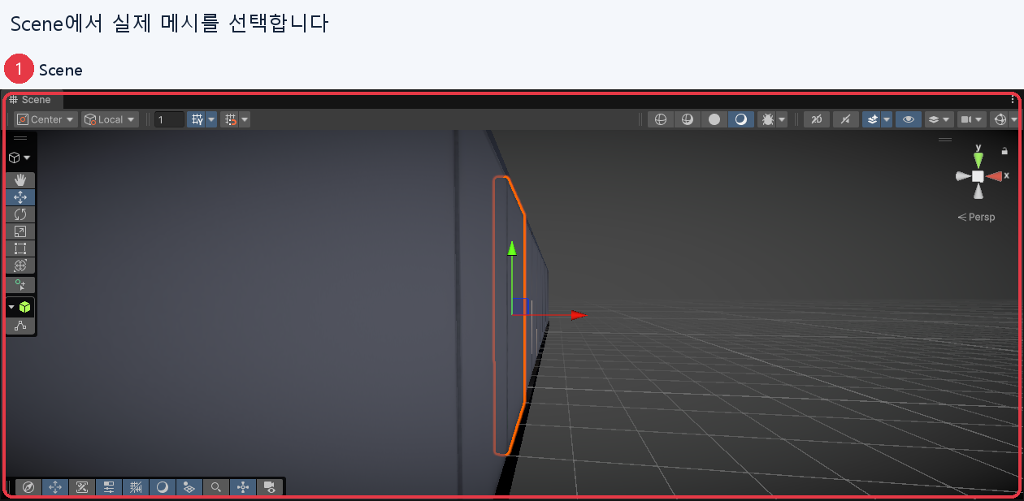
그림 6. Scene에서 복도 벽 선택

Inspector에서 벽 Material 열기
- Inspector의 Mesh Renderer > Materials를 펼칩니다.
- WallPaint 슬롯을 클릭합니다.
- Inspector가 바뀌지 않으면 Project에서 강조된 WallPaint.mat을 선택합니다.
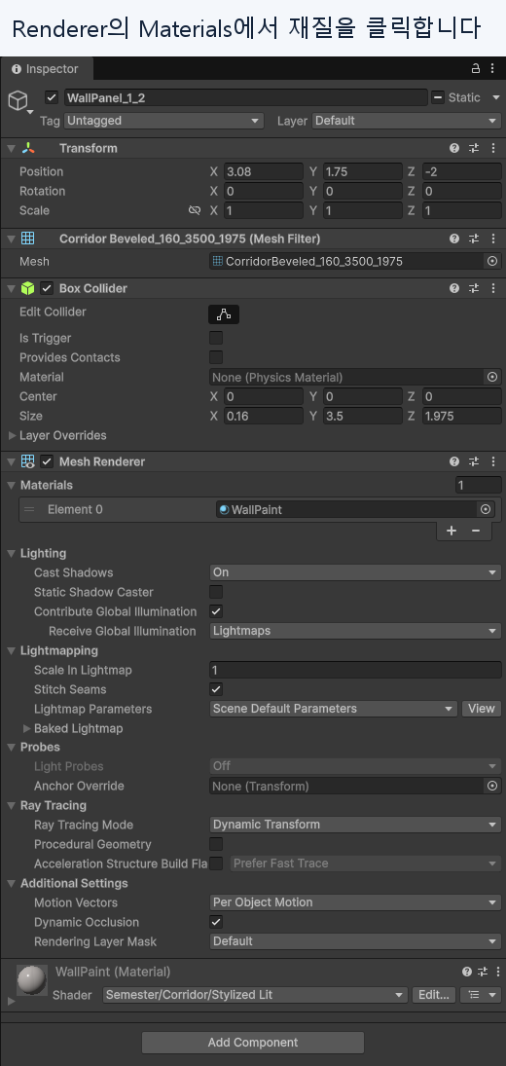
그림 7. 벽 Renderer의 Materials 확인

Material Inspector에서 벽색 조정하기
- Shader가 Semester/Corridor/Stylized Lit인지 확인합니다.
- Base Map 옆 Color의 현재색을 기록합니다.
- 색을 조금 바꾸고 같은 Scene 시점에서 확인합니다.
- 바닥·다른 벽 등 같은 Material을 공유하는 곳도 확인합니다.
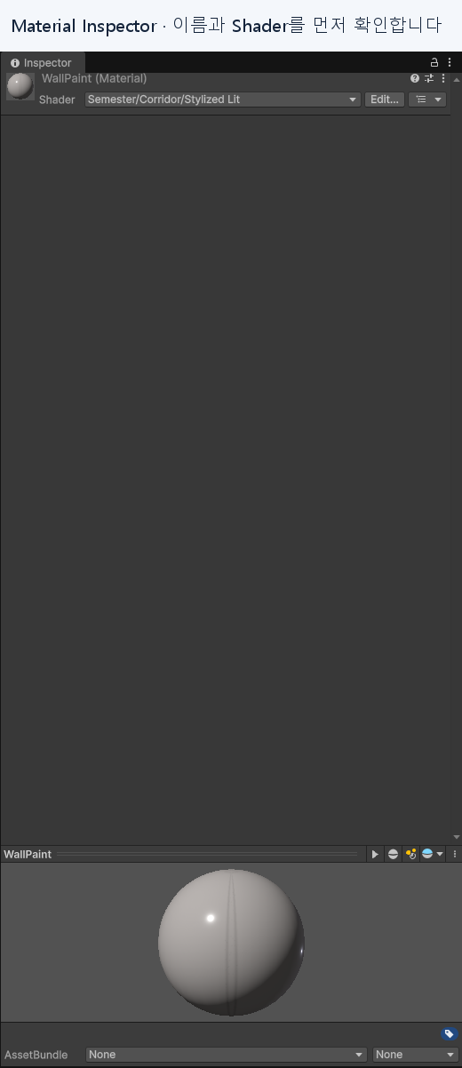
그림 8. WallPaint의 Material Inspector

복도 Stylized Lit
벽은 WallPaint, 바닥은 FloorMetal을 사용합니다. 상단의 배경 보조광 (점광/스폿광) 그룹은 보조광 계산을 조정합니다.
이름 | 효과 | 현재값 또는 시작점 | 조심할 점
Base Map / Color | 표면 이미지와 곱할 색 | 벽 약 (0.972,0.945,0.930,1) | 색 Texture를 다른 용도의 맵으로 바꾸지 않습니다
Punctual: min roughness | 보조광 하이라이트 거칠기 하한 | 벽 0.55, 바닥 0.85 | 현재값 ±0.05부터, 0~1 안에서 비교합니다
Punctual: specular strength | 보조광 반사 강도 | 벽 0.6, 바닥 0.22 | 강한 점광·스폿광 아래에서 비교합니다
Punctual: wrap | 보조광 명암 경계 완화 | 벽·바닥 0.3 | 너무 크면 면의 명암이 약해집니다
Smoothness | 표면 매끄러움 | 벽 1, 바닥 0.31 | 벽은 Specular Workflow이며 마스크도 영향을 줍니다

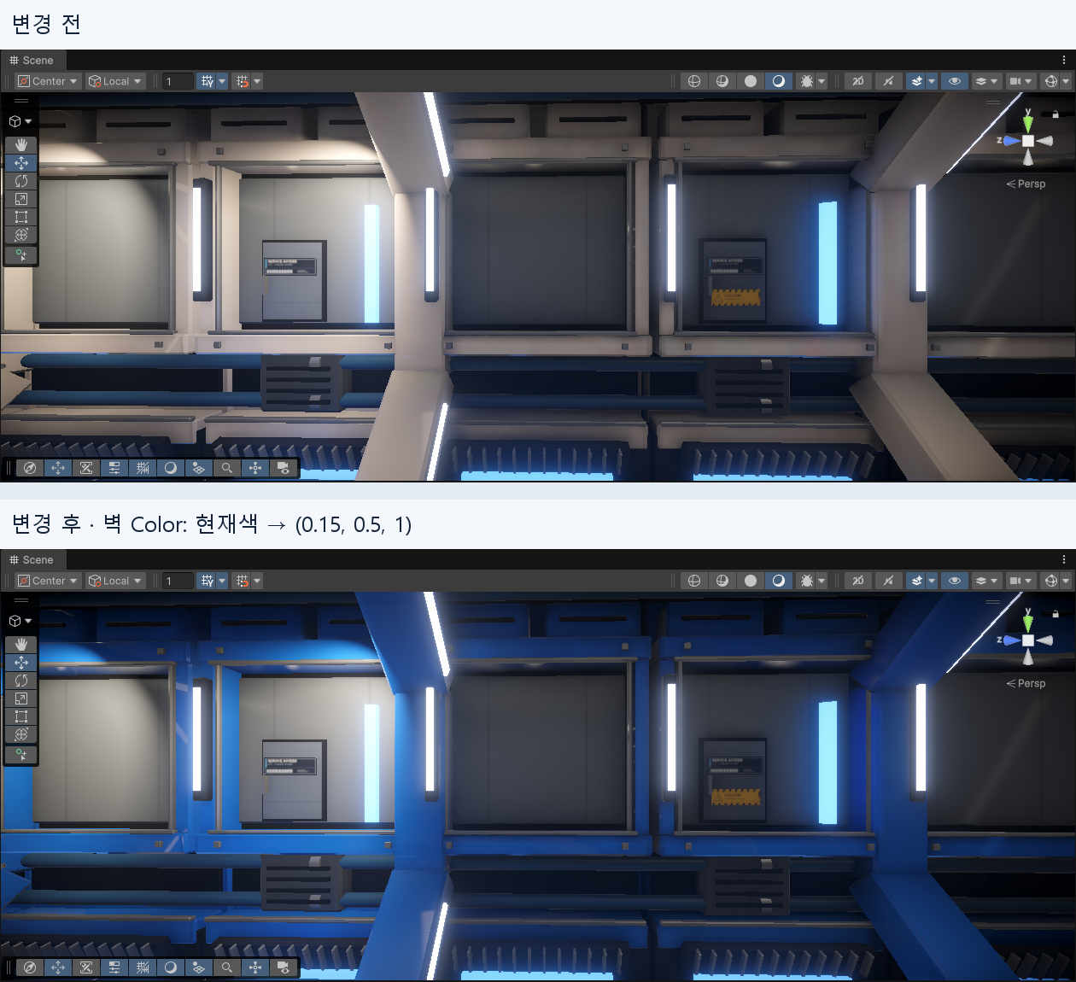
그림 9. 벽 Color의 현재색과 파란색의 촬영용 비교

바닥 반사막 Corridor Floor Reflection
CorridorTest > ReferenceLookPass > PolishedFloorReflection의 CorridorFloorReflection은 바닥 본체와 별도 Material입니다.
이름 | 효과 | 현재값 또는 시작점 | 조심할 점
Reflection strength | 반사막 강도 | 현재 0, 필요하면 0.05부터 | 0은 꺼짐입니다. 반사 스크립트도 필요합니다
Reflection tint | 반사에 곱할 색 | 흰색 (1,1,1,1) | 바닥 본체의 Color와 구분합니다
Reflection blur in pixels | 반사 번짐 폭 | 5, 허용 범위 0~5 | 현재 상한입니다. 더 올리지 않습니다

변화가 없으면 CorridorPlanarReflection과 카메라 조건을 프로그래머에게 확인합니다. 반사 Texture를 쓰지 않는 비교 카메라도 있습니다.

Volume과 비네팅 확인하기
Volume은 특정 재질이 아니라 화면 전체의 후처리를 정합니다. 비네팅은 화면 가장자리를 어둡게 만드는 효과입니다. 재질색부터 바꿔 해결하려 하지 말고 활성 Profile을 먼저 확인합니다.
Volume | Profile | 조사 시점의 값
복도 CorridorLook_GlobalVolume | CorridorLookProfile | Priority 20, Weight 1, Vignette intensity 0.12·smoothness 0.55
루트 Global Volume | Global Volume Profile | Priority 1000, Weight 1, Vignette intensity 0.47·smoothness 0.2

- Hierarchy의 Global Volume을 선택해 Priority와 Profile을 확인합니다.
- 연결된 Global Volume Profile을 클릭합니다.
- Vignette의 Override 체크와 Intensity·Smoothness를 확인합니다. 값을 바꾸기 전에 기록합니다.
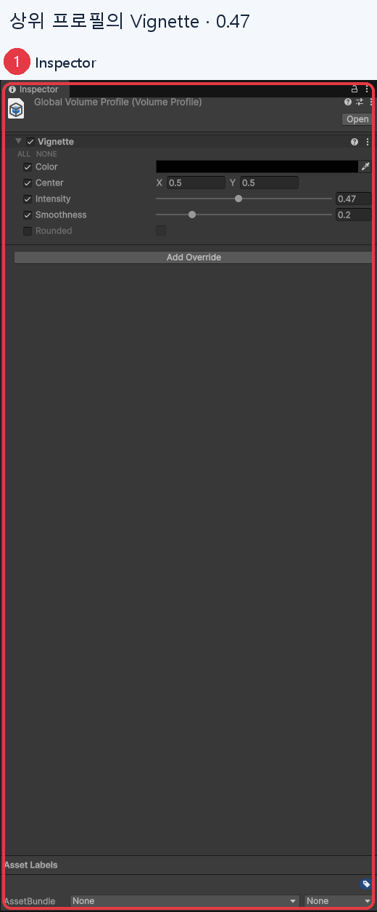
그림 10. 상위 Global Volume Profile의 Vignette
두 Volume이 같은 카메라에 적용되면 Priority 1000의 설정이 우선합니다. 복도 프로필만 바꿨는데 차이가 없으면 상위 Volume, 카메라의 Post Processing·Volume Layer Mask를 프로그래머와 확인합니다. 이름에 Volume이 있는 캐릭터 조명 오브젝트는 후처리 Volume과 다를 수 있습니다.

표에 없는 항목 찾기
표는 자주 쓰는 항목만 담았습니다. Inspector에서 해당 그룹을 펼치고 표시 이름을 찾아보세요. 긴 경로 대신 Project 검색칸에서 Material 이름으로 찾을 수 있습니다. 공통 재질 폴더는 Assets/CK_Semester_Project/Prototype/Sandbox/Junmo/FuchsiaShading/Materials입니다.
표에 없거나 뜻이 불분명한 항목은 현재값을 유지하고 프로그래머에게 문의합니다. (Unused) 표시, 숨김 값, 스타일 축·캐릭터 조명 방향 등 스크립트가 제어하는 값은 직접 조정하지 않습니다.

되돌리고 저장하기
- 시험값은 기록한 원래 값으로 돌립니다. 방금 수정한 항목은 Ctrl+Z 뒤 Inspector에서 확인해도 됩니다.
- Play를 멈추고 최종값을 입력합니다.
- Ctrl+S로 씬을, File > Save Project로 에셋을 저장합니다.
- GitHub Desktop Changes에서 의도한 .mat만 바뀌었는지 확인합니다. Profile을 수정했으면 .asset도 확인합니다.
- 문서 1의 순서로 대상과 이유를 적어 Commit·Push합니다.
위험 Reset은 작업 시작 시점으로 돌아가는 기능이 아닙니다. 팀이 정한 값 대신 Shader 기본값이 적용될 수 있습니다. 전체 변경 취소는 담당자와 먼저 확인합니다.

주의사항과 자주 겪는 문제
- 같은 Material을 공유하는 다른 메시도 함께 확인합니다.
- .shader, .hlsl, Shader Graph는 직접 고치지 않습니다.
- 비교 중 카메라·조명을 바꾸지 않습니다. 조정값은 하나씩 바꿉니다.
문제 | 먼저 확인할 것
Material이 안 보입니다 | 부모 대신 메시 자식 → Renderer → Materials
Material Inspector가 안 열립니다 | Inspector 잠금 해제 → Project의 강조된 .mat 선택
다른 부위도 바뀝니다 | 공유 재질과 여러 Materials 슬롯
Rim strength가 두 번 나옵니다 | 일반 Rim과 Silhouette Rim 그룹
Vignette를 바꿔도 그대로입니다 | 상위 Global Volume과 카메라 후처리 조건
값이 계속 바뀝니다 | 스크립트나 MaterialPropertyBlock 제어 여부를 프로그래머에게 문의
.shader까지 Changes에 나옵니다 | Commit을 멈추고 의도하지 않은 소스 변경인지 확인

